Informacja prasowa
Rekord satysfakcji w leasingu – najnowsze badanie ZPL
- Wzrosła skłonność do polecania leasingu jako formy finansowania (78 proc.), a prawie połowa przedsiębiorców nie rozważała alternatywnych źródeł finansowania
- Leasing najczęściej konkuruje z najmem długoterminowym, finansowaniem z pieniędzy własnych oraz kredytem bankowym
- Przedsiębiorcy wskazują zwykle 2–3 kluczowe czynniki wyboru firmy leasingowej – najczęściej są to warunki i parametry finansowe, a także szybki i prosty proces, sprawna komunikacja oraz zaufanie do marki
- Prawie połowa przedsiębiorców nie akceptuje automatyzacji lub AI na żadnym etapie procesu leasingowego
Warszawa, 20 kwietnia 2026 r. – Leasing w Polsce osiągnął wyjątkowo wysoki poziom satysfakcji klientów. W najnowszym badaniu Związku Polskiego Leasingu wśród klientów firm leasingowych wskaźnik NPS wzrósł do +74,3 z +59,5 rok wcześniej, co jest najwyższym wynikiem w historii pomiarów i potwierdza rosnącą skłonność przedsiębiorców do rekomendowania tej formy finansowania. Co istotne, tegoroczna edycja badania została przeprowadzona na znacząco większej próbie – objęła 1328 przedsiębiorców, wobec 385 rok wcześniej – co dodatkowo wzmacnia wiarygodność uzyskanych wyników i potwierdza trwały charakter obserwowanego trendu.
Wzrost satysfakcji klientów leasingu
– To historyczny wynik dla branży leasingowej w Polsce. Widzimy wyraźnie, że leasing nie tylko pozostaje jednym z podstawowych źródeł finansowania inwestycji firm, ale także buduje bardzo silne, pozytywne doświadczenie klienta – podkreśla Monika Constant, prezeska Związku Polskiego Leasingu.
- Przedsiębiorcy coraz częściej aktywnie dzielą się swoją opinią w badaniach dotyczących ich satysfakcji i customer experience w procesie leasingowym. Dzięki temu nasza branża zyskuje dostęp do cennych informacji i konkretnych insightów, które pozwalają lepiej identyfikować co boli, a co umacnia relację klient-leasingodawca. To właśnie głos klientów kształtuje kierunki rozwoju oferty oraz standardy obsługi, przekładając się bezpośrednio na poprawę ich doświadczeń – dodaje Paulina Krzyształowicz-Bar, Expert Innovation Designer, EFL.
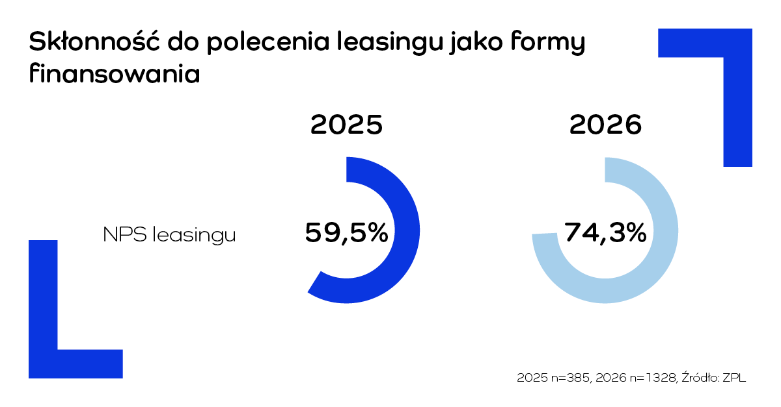
Leasing bez realnej alternatywy dla wielu firm
Jednocześnie 78,3 proc. badanych deklaruje, że poleca leasing jako formę finansowania, a prawie połowa przedsiębiorców (48,1 proc.) nie rozważała alternatywnych rozwiązań przy podejmowaniu decyzji inwestycyjnej.
– Fakt, że niemal co drugi przedsiębiorca nie rozważa alternatywy wobec leasingu, pokazuje skalę zaufania do tego instrumentu i jego dopasowanie do potrzeb biznesu – dodaje prezeska ZPL.
Jeśli firmy analizują inne opcje, leasing konkuruje przede wszystkim z najmem długoterminowym (23,7 proc. badanych), finansowaniem z pieniędzy własnych (17,8 proc.) oraz kredytem bankowym (16,7 proc.).

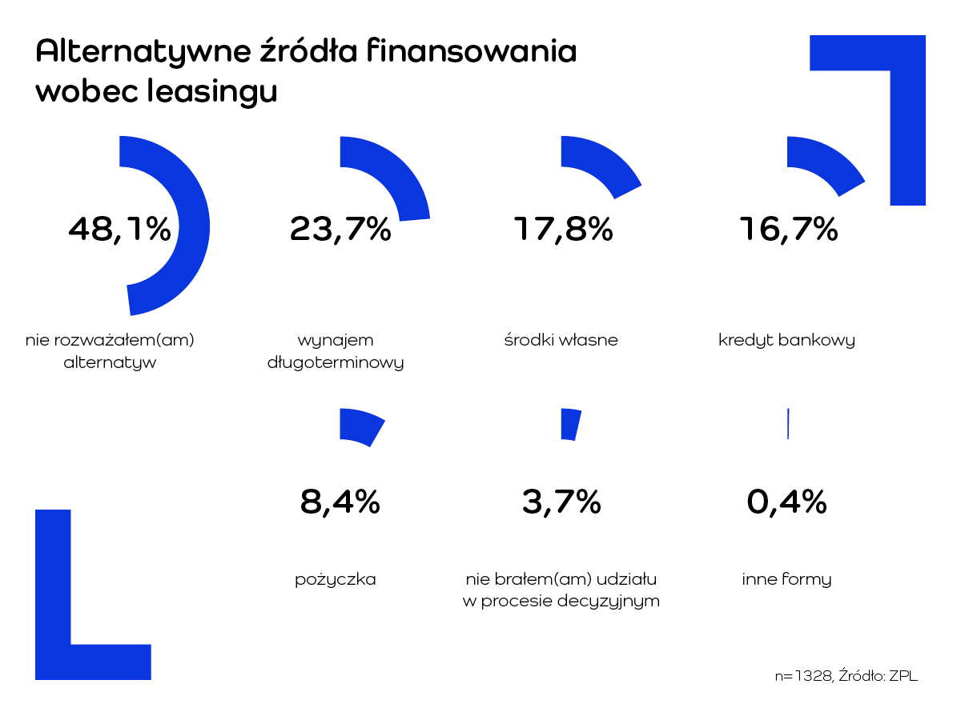
Cena to nie wszystko – rośnie znaczenie doświadczenia klienta
Z badania wynika, że o wyborze konkretnej firmy leasingowej decyduje dziś kombinacja kilku czynników. Przedsiębiorcy najczęściej wskazują 2–3 kluczowe elementy, wśród których dominują warunki i parametry finansowe, ale równie istotne pozostają szybkość i prostota procesu, jakość komunikacji oraz zaufanie do marki.
– Dziś konkurencja w leasingu nie opiera się wyłącznie na cenie. Coraz większe znaczenie mają doświadczenia klienta – szybkość decyzji, prostota procesu i relacja z doradcą. To one w dużej mierze decydują o wyborze finansującego – wskazuje prezeska ZPL.
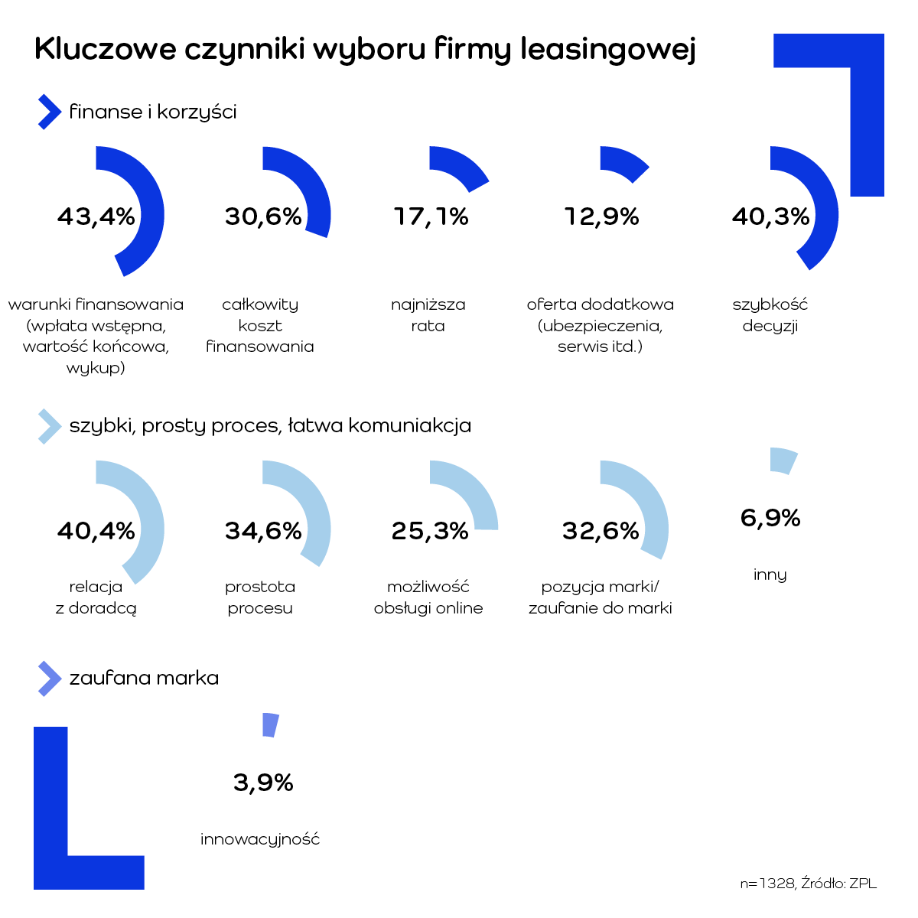
Proces leasingowy oceniany coraz lepiej
Wysokie oceny znajdują odzwierciedlenie w doświadczeniu klientów. 79 proc. przedsiębiorców pozytywnie ocenia swój ostatni proces zawarcia umowy leasingu, podczas gdy 13 proc. pozostaje neutralnych, a jedynie 4 proc. ocenia go krytycznie. W porównaniu z wynikami z 2025 roku ocena ostatniego procesu lepsza - wskaźnik NPS wzrósł znacznie z 59 w 2025 do 78,7 w 2026 roku. Jest to różnica istotna statystycznie.
– Tak wysoki poziom satysfakcji z procesu leasingowego pokazuje, że branża skutecznie odpowiada na oczekiwania firm – zarówno w zakresie oferty, jak i jakości obsługi – komentuje prezeska ZPL.
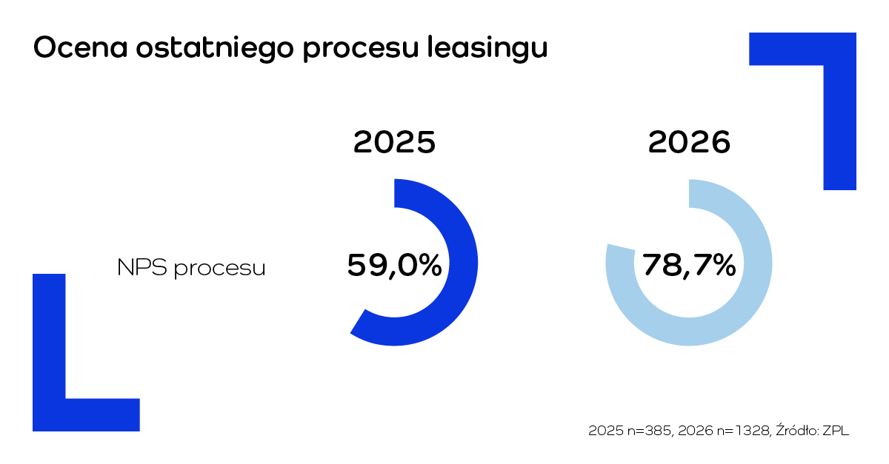
Cyfryzacja przyspiesza w leasingu
Jednym z najbardziej widocznych trendów jest postępująca cyfryzacja branży. Udział umów podpisywanych elektronicznie wzrósł znacząco – z 39,5 proc. do 64,8 proc., co pokazuje rosnącą akceptację rozwiązań cyfrowych w procesie leasingowym. Można przypuszczać, że w dużej mierze dotyczy to segmentu leasingu pojazdów, gdzie procesy są najbardziej ustandaryzowane i podatne na digitalizację. Sprzyja temu również struktura klientów – dominują jednoosobowe działalności gospodarcze, co oznacza prostsze procesy decyzyjne, mniejszą liczbę osób zaangażowanych w podjęcie decyzji oraz większą skłonność do korzystania z szybkich, zautomatyzowanych rozwiązań.
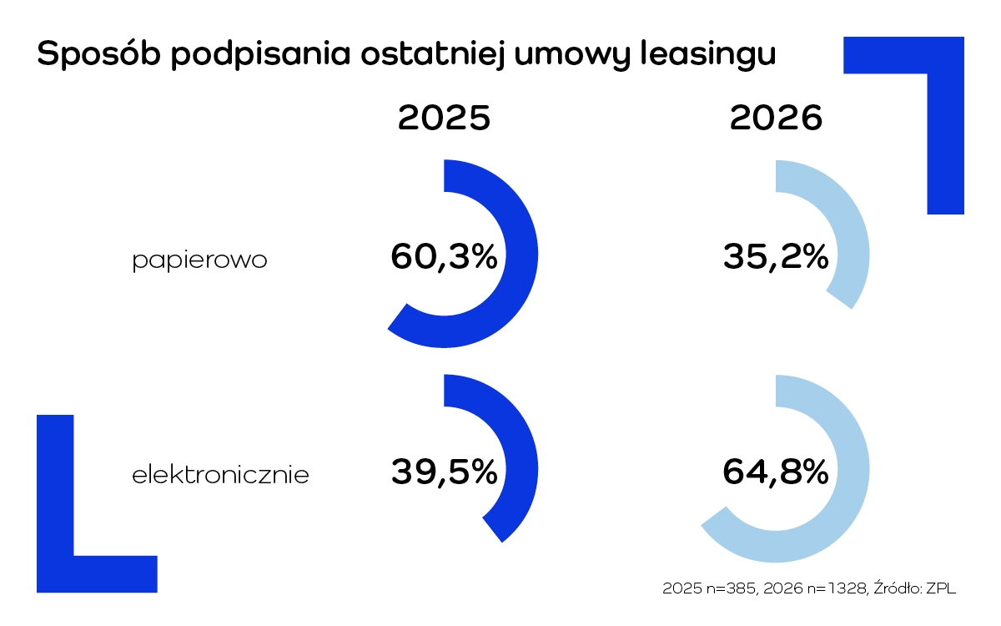
Trend potwierdzony danymi z rynku
Jednocześnie inne badania przeprowadzone nie wśród klientów, a wśród firm leasingowych wskazują, że udział umów zawieranych w pełni cyfrowo również systematycznie rośnie – w 2025 r. wyniósł 39,4 proc., wobec 29,6 proc. rok wcześniej – co potwierdza kierunek transformacji całego sektora. Dane te są spójne z obserwacją, że im mniejsza firma-klient, tym wyższy jest odsetek umów zawieranych elektronicznie, co wynika z prostszych procesów decyzyjnych i większej standaryzacji finansowania w segmencie najmniejszych przedsiębiorstw.
– Cyfryzacja wyraźnie przyspiesza, ale nie oznacza rezygnacji z relacji. Klienci chcą łączyć wygodę rozwiązań online z dostępem do doradcy, szczególnie przy bardziej złożonych decyzjach – zaznacza Monika Constant.
Wyniki badania pokazują, że w dobie postępującej cyfryzacji i rozwoju rozwiązań opartych na AI kluczową wartością dla przedsiębiorców pozostaje kontakt z doradcą i jego wsparcie eksperckie. Automatyzacja znajduje zastosowanie przede wszystkim w prostych, powtarzalnych czynnościach, jednak w bardziej złożonych etapach procesu rośnie znaczenie relacji i indywidualnego podejścia. W efekcie rola doradcy ewoluuje – z osoby obsługującej proces w kierunku partnera biznesowego i konsultanta wspierającego klienta w podejmowaniu decyzji finansowych.
Przedsiębiorcy najczęściej preferują tradycyjne formy komunikacji – bezpośredni kontakt z doradcą (60,9 proc.), e-mail (58,4 proc.) oraz telefon (53,8 proc.), zdecydowanie rzadziej wybierając rozwiązania samoobsługowe czy kanały cyfrowe oparte na automatyzacji.
– To bardzo ważny sygnał dla rynku – technologia powinna wspierać, a nie zastępować relację z klientem. Model hybrydowy, łączący cyfryzację z doradztwem, będzie wciąż kluczowy dla dalszego rozwoju branży leasingowej – podsumowuje prezeska ZPL.
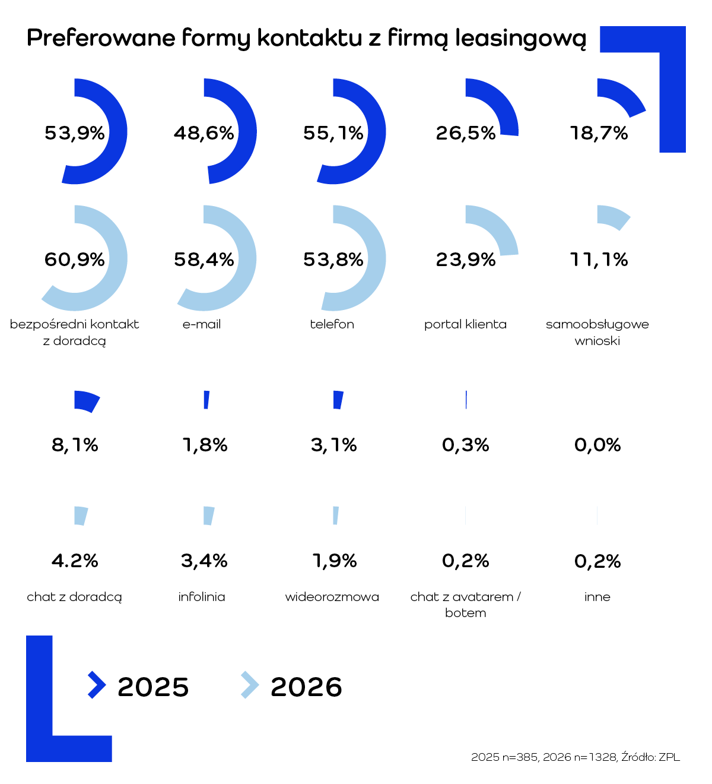
Technologia tak, ale z doradcą w centrum

Jednocześnie ankietowani przedsiębiorcy pozostają podzieleni w ocenie automatyzacji. 51,6 proc. badanych dopuszcza wykorzystanie automatyzacji lub AI przynajmniej na jednym etapie procesu leasingowego, natomiast 49,4 proc. nie akceptuje takich rozwiązań w żadnym jego elemencie.
- Niewątpliwie rynek leasingowy przechodzi transformację, w której technologia i relacje z klientem będą się wzajemnie uzupełniać. Oznacza to potrzebę równoważenia rozwiązań cyfrowych – takich jak szybka weryfikacja zdolności leasingowej, automatyczne generowanie dokumentów czy podpis elektroniczny – z rolą doradcy i jego osobistym wsparciem na kluczowych etapach procesu – mówi Sylwia Kaczmarek, dyrektor ds. relacji z klientami i rozwiązań biznesowych w grenkeLEASING.
- Wyniki badania wpisują się w szersze trendy technologiczne i społeczne – digitalizacja wyraźnie przyspiesza, ale nie eliminuje potrzeby budowania relacji opartych na zaufaniu i wsparciu. Przyszłość leasingu będzie należeć do modelu hybrydowego, łączącego nowoczesne rozwiązania cyfrowe automatyzujące proste czynności z bezpośrednim wsparciem ekspertów firm leasingowych – dodaje Paulina Krzyształowicz-Bar.
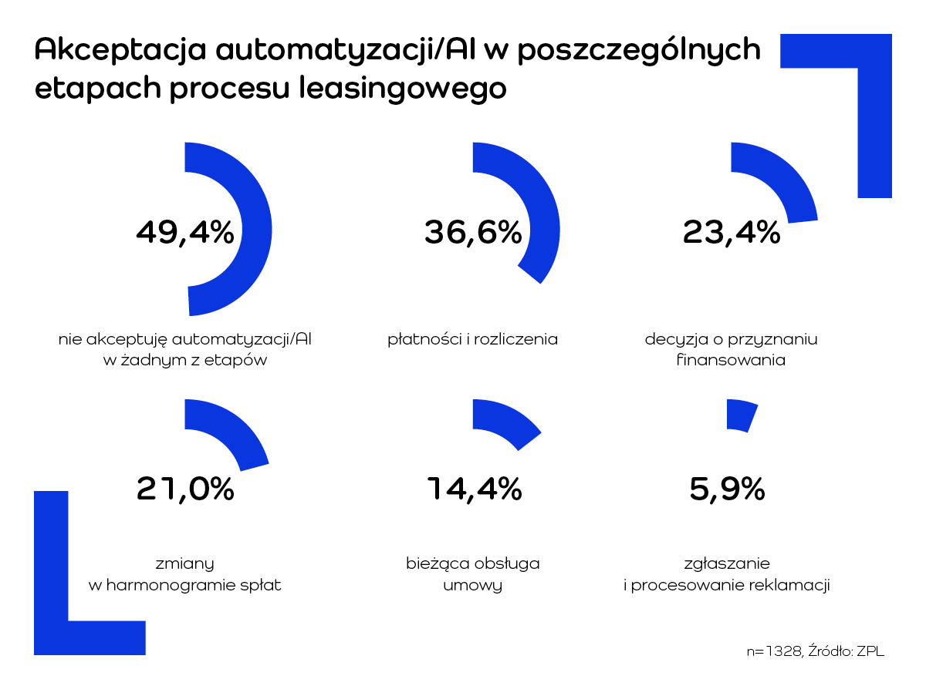

O badaniu
Badanie „Opinie przedsiębiorców na temat leasingu w Polsce” zostało przeprowadzone na zlecenie ZPL w dniach 2–24 marca 2026 r. metodą ankiety internetowej CAWI na próbie 1328 przedsiębiorstw z całej Polski. Dla porównania, w edycji 2025 udział wzięło 385 firm.
W strukturze badanej próby dominowały mikroprzedsiębiorstwa. Pod względem formy prawnej 77 proc. stanowiły jednoosobowe działalności gospodarcze. 83,5 proc. respondentów zatrudniało od 1 do 5 pracowników.
Jednocześnie 74,1 proc. odpowiadających przedsiębiorców zadeklarowało zawarcie przynajmniej jednej umowy leasingu w ciągu ostatnich 12 miesięcy.

Związek Polskiego Leasingu
To organizacja reprezentująca branżę leasingową w Polsce. Związek zrzesza 36 podmiotów obejmujące ponad 90% sektora: 35 firm leasingowych oraz Polski Związek Wynajmu i Leasingu Pojazdów. ZPL prowadzi działania wizerunkowe i edukacyjne na rzecz propagowania leasingu jako narzędzia wspierającego rozwój przedsiębiorczości. Do zadań ZPL należy monitorowanie, opiniowanie oraz opracowywanie ekspertyz w zakresie regulacji dotyczących leasingu. Związek jest aktywnym członkiem Leaseurope – europejskiej federacji organizacji branży leasingowej i wynajmu pojazdów, zrzeszającej 45 stowarzyszeń z 32 krajów Europy. W 2024 roku ZPL obchodził 30-lecie istnienia. W ciągu trzech dekad firmy leasingowe przeznaczyły ponad 1 bln zł na inwestycje przedsiębiorstw działających w Polsce.

Dodatkowe informacje: www.leasing.org.pl

Kontakt dla mediów:
Katarzyna Ostrowska
Dyrektorka ds. komunikacji i PR
e-mail: katarzyna.ostrowska@leasing.org.pl
tel.: (+48) 697 770 498

Śledź nas na:


